RDE. IES Haría
UT8. Actividad 1

Práctica
Prevención de riesgos laborales

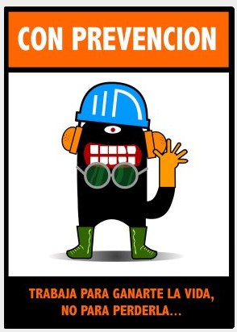

Introducción

Las preguntas fundamentales que debemos responder para analizar los riesgos laborales a los que estamos expuestos son las siguientes:

- ¿Qué actividades realizamos en nuestro puesto de trabajo?
- ¿Cuáles son los riesgos a los que nos exponemos en cada una de ellas?

En el caso de la instalación y el mantenimiento de las LAN, las actividades básicas que se realizan son las siguientes:

- Instalación y mantenimiento del cableado de cobre y de ﬁbra óptica: corte del cableado, instalación y crimpado de los conectores, despliegue/recogida del cableado, trabajos en altura, trabajos en exteriores con el cableado, transporte del cableado, etc.
- Instalación y mantenimiento de los armarios de red y de sus componentes: instalación/retirada del armario, instalación/retirada de los componentes, transporte de los materiales, etc.
- Instalación y mantenimiento de las canalizaciones para cables: uso de sierras y taladros, montaje/desmontaje de las propias canaletas y bandejas portacables, trabajos en altura, transporte del material, etc.

Objetivo

Detectar los riesgos a los que nos exponemos en las actividades de carácter manipulativo que se realizan en la instalación y mantenimiento de redes locales y averiguar las medidas preventivas que debemos aplicar.

Práctica

1. Medidas de prevención generales

A la hora de realizar trabajos de instalación y mantenimiento en LAN deben tomarse una serie de medidas generales de prevención relacionadas con:

- Previsión
- Concentración
- Limpieza y orden
- Cuidado de la salud e higiene
- Uso de herramientas
- Uso de los EPI (Equipos de Protección Individual)

Enumera y describe medidas de prevención generales relacionadas con dichos aspectos.

2. Descripción de riesgos y medidas preventivas

Algunos de los riesgos que podemos tener al realizar trabajos de instalación y mantenimiento en redes locales son:

- Caídas
- Daños en los ojos
- Aplastamiento
- Tropiezos, caídas a nivel del suelo y torceduras
- Propagación de incendios
- Irritación de las respiratorias
- Distracciones
- Golpes contra objetos
- Postura en el trabajo
- Manejo manual de cargas
- Aplastamiento por vuelco de material de oficina
- Golpes y/o cortes con herramientas
- Electrocución
- Electricidad estática
- Fatiga en los ojos
- Daño por ruido
- Quemaduras
- Generación de residuos
- Transmisión de enfermedades

Para cada uno de los riesgos anteriores se deberá explicar en que consiste y sus posibles medidas preventivas a aplicar.

Para realizar la práctica se propone utilizar dos herramientas de Google: los grupos de trabajo y los sitios Google.

- En una primera fase cada grupo formará un grupo de trabajo online (podría usarse los grupos Google, groups.google.com ) dónde irán compartiendo las informaciones que hayan encontrado en Internet. Estas informaciones pueden ser textos, imágenes, audios o vídeos online.
- En una segunda fase se deberá ordenar las informaciones recopiladas en una o varias páginas web (podría usarse Google Sites ). Para utilizar esta herramienta es necesario que el alumno iniciador del sitio web de permisos de edición al resto de compañeros de su grupo.

